1-2-3. Sınıfların Not Bilgisi – Not Türü Atama - Sınav İşlemleri –E-okula Aktarım
E-okulun yaptığı en son düzenlemeye göre 1-2-3.sınıfların derslerinde not giriş ekranları aşağıdaki gibi güncellenmiştir. Türkiye okullarında 1.2.3. ve 4.sınıflar aynı müdürlükte yer almaktadır, bu yüzden not bilgisi tanımlarken ve atarken dikkat edilmesi gerekiyor.

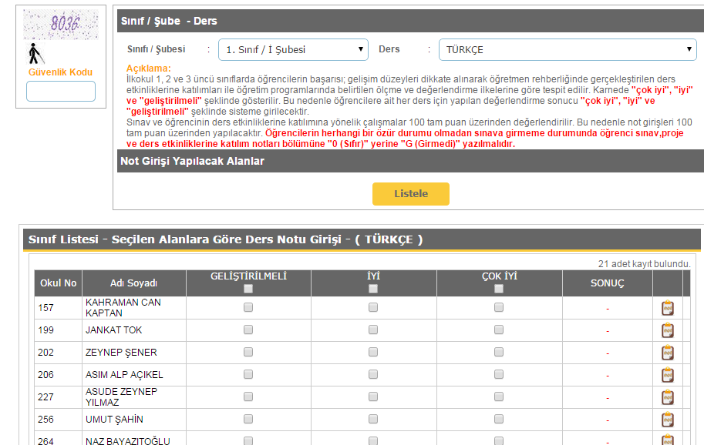

Bundan sonra 1-2-3.sınıf öğretmenleri öğrencileri derslerden puanlarken Geliştirilmeli, İyi ve Çok İyi diye seçenekleri belirlemeleri gerekiyor. K12NET’de buna göre yapılması gereken düzenlemeler vardır, sırasıyla yazının devamında belirtilmiştir. Bu işlemlere başlamadan önce işlemi yapacak kişinin Okul ana modülü altındaki Dersler ekranındaki Not Bilgisi Oluşturma, Not Türü Atama işlemlerinde yetkisi olması gerekmektedir. Olmayan kişilere Kullanıcı Yetkilendirme ekranından aşağıdaki gibi yetki verebilirsiniz, daha detaylı bilgi için yardım videolarından 7b video serisini izleyebilirsiniz.
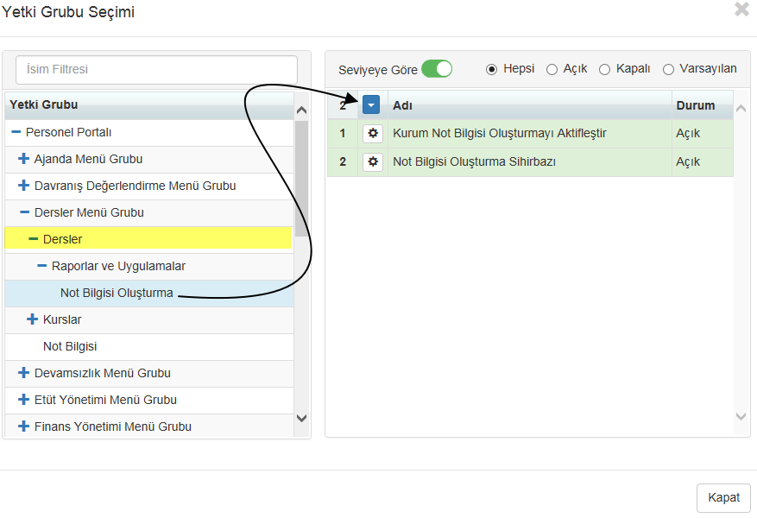
- Not Bilgisi Oluşturma
Okul ana modülü altındaki Dersler ekranına geliniz. Sayfanın sağ üst köşesinde bulunan İşlemler butonuna tıklayınız.
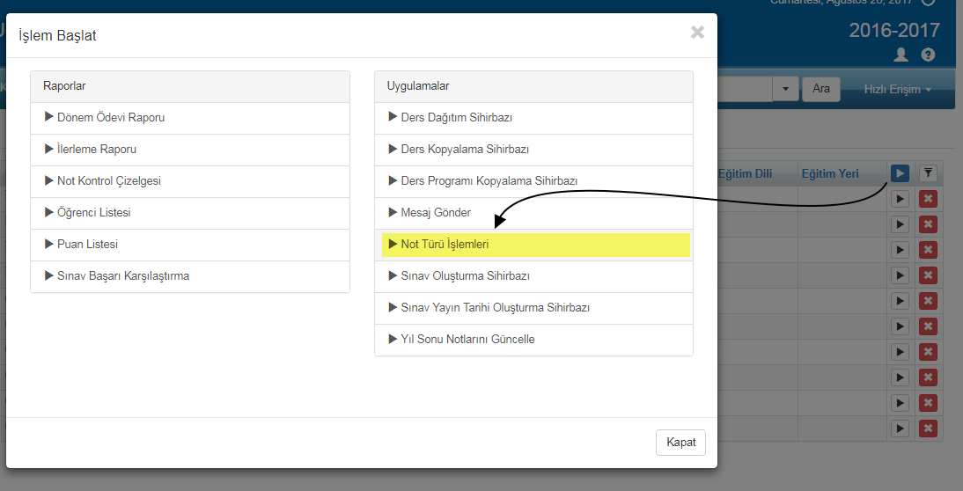
Uygulamaların alanındaki Not Türü İşlemleri Butonuna tıklayınız. Karşımıza aşağıdaki gibi üç tane seçenek gelecektir. Buradan Not Türü oluştur diyerek 1-2-3 ler için bir not bilgisi oluşturmamız gerekiyor.

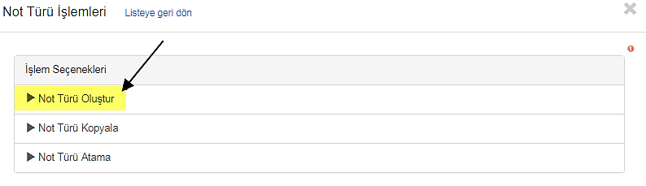

Yeşil + butonuna tıklayınız, açılan ekranda aşağıdaki gibi değerlerin girişini yapınız, burada Not Türü kısmına yazdığınız Not Defterlerinde başlık olarak çıkacaktır, açıklama kısmı da atama yapacağınız sırada bilgi amaçlı görünecektir.
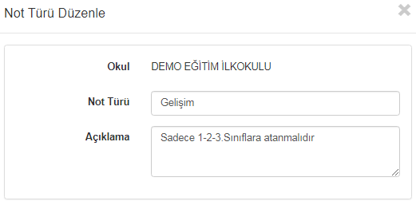
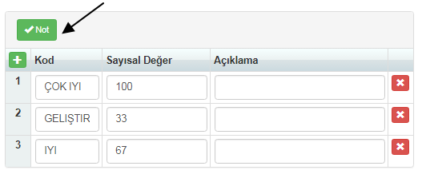
Not kısmını seçip, + butonuna basarak yukarıdaki resimde olduğu gibi girişleri yapınız ve Kaydet deyiniz.
ÖNEMLİ: Burada mutlaka E-okul aktarımında sorun yaşamamak için puanların karşılıkları olan harflerin hepsinin büyük harflerle yazılı olması gerekiyor, yani yukarıdaki örnekteki gibi.
4.Sınıflar için ise aynı şekilde aşağıdaki gibi tanımlama yapılmalıdır;
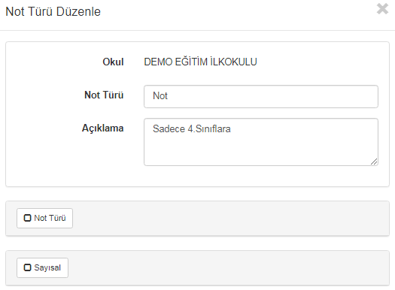
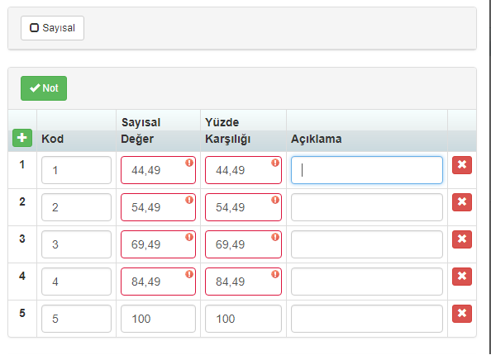

Ayrıca Puan diye aşağıdaki gibi bir not türünüzü de tanımlamalısınız;
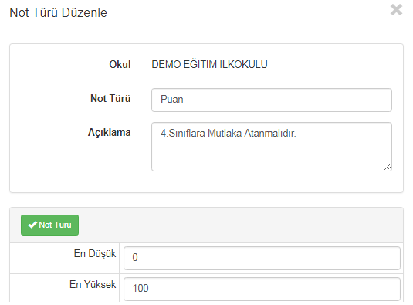

Bu not türü 4.sınıflara mutlaka atanmalıdır.
1-2-3.sınıflara atanması ile ilgili olarak ise, eğer aşağıdaki gibi bir not defteriniz olsun yani Dönem Sonu Sütununda sadece Çok İyi, İyi gibi ifadeler olsun istiyorsanız Puan not türünü atamamalısınız.
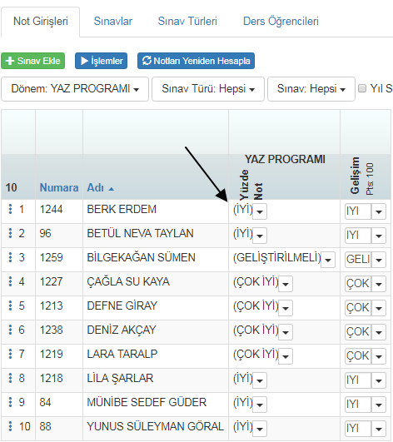

Ama aşağıdaki gibi Çok iyi, İyi gibi not türlerinin hangi puana karşılık geldiğini öğrenci-velilerin görmesini istiyorsanız mutlaka Puan türünün atanması gerekiyor;
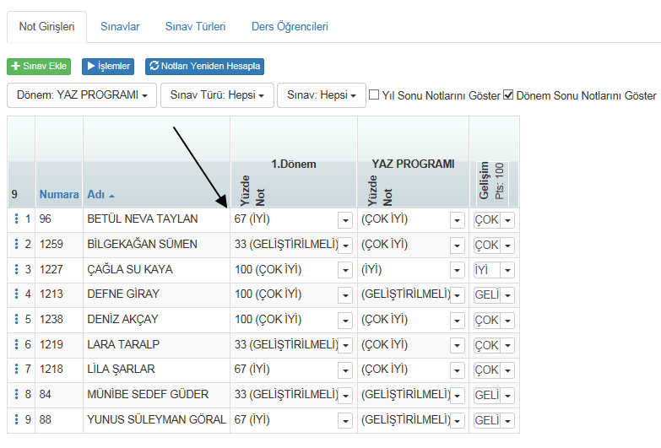

- Not Türü Atama
Yeni oluşturduğumuz not bilgisini artık derslere atamamız gerekiyor. Ancak bunun öncesinde eğer 1-2-3.sınıflara atanması gereken not bilgisinden farklı daha önceden atanmış not bilgisi varsa silmeniz gerekiyor.
DİKKAT: Bu işlemi sadece1-2-3.sınıflar için yapmalısınız, 4.sınıfların not bilgisini silmemelisiniz. Bu yüzden yazının devamında Filtreleme ile işlem yapacağınızdan bahsedilecektir.
Bunun için Dersler ekranındayken Filtreme butonuna tıklayınız.

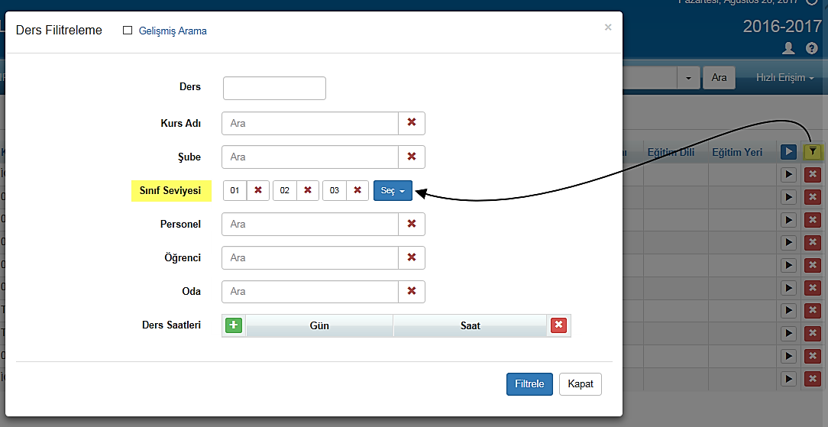

Açılan ekrandan Sınıf Seviyesi kısmından Seç butonu ile sınıf seviyelerinden sadece 1-2-3.sınıf seviyelerini ekleyiniz;
Gelen derslerden daha önce atanmış not bilgisini silmek için sayfanın sağ üst köşesinde yer alan İşlemler butonuna tıklayınız. Not Türü İşlemlerine tıklayınız.
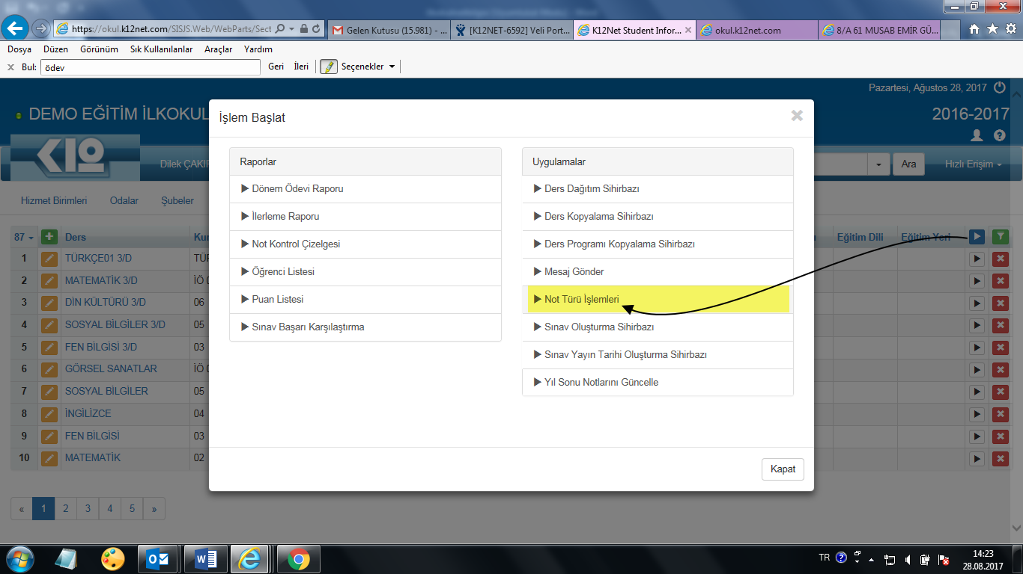

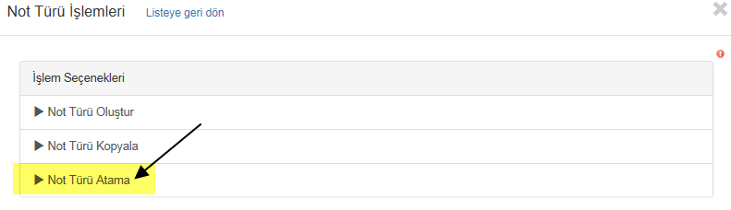
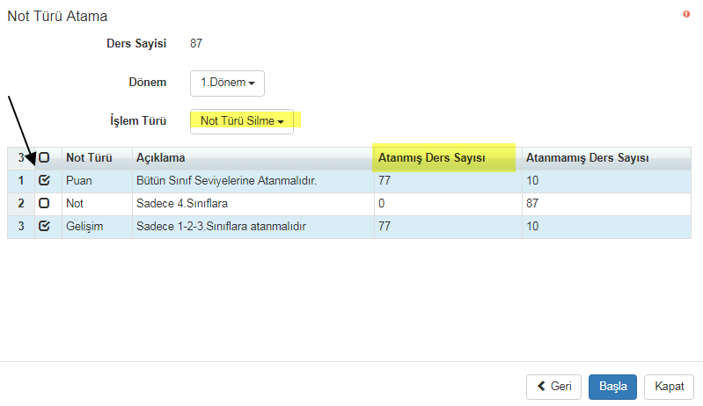
Gelen ekrandan bu derslere atanan not türlerini silmelisiniz. Not Türü Silmeyi seçip, Atanmış Ders Sayısı sütununda değeri olan not türü seçeneklerini seçip, Başla butonuna tıklayınız.
Bu işlem bittikten sonra artık bu derslere olması gereken not bilgisini atamalısınız.

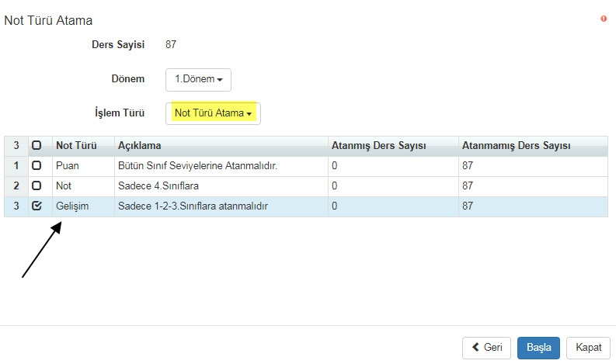
Buradan yeni oluşturduğunuz not türünü seçip, sadece onu bu derslere Not Türü Ata diyerek atayınız.

BİLGİ: 4.Sınıflara not türü atarken de filtreleme ile sadece sınıf seviyesi 4 seçip, filtreleyiniz. Not Türü İşlemlerinden Not Türü Atama seçeneğine tıklayarak aşağıdaki not bilgisini seçip, atayınız;
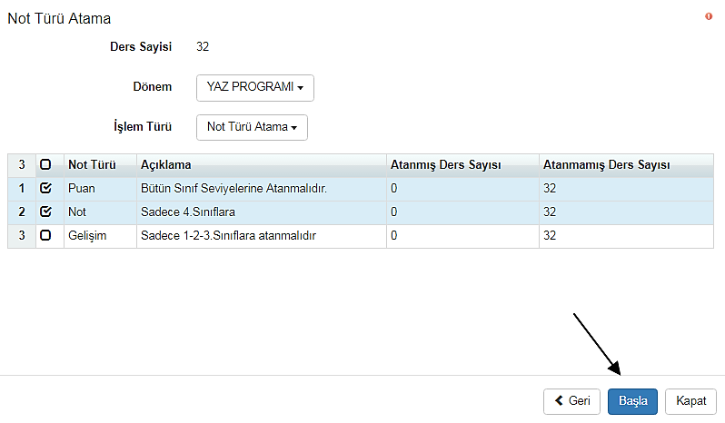

- Sınav İşlemleri ve E-okula Aktarım

1-2-3.sınıfların derslerinde artık bir adet sınav olacaktır aşağıda resimde görüldüğü gibi;

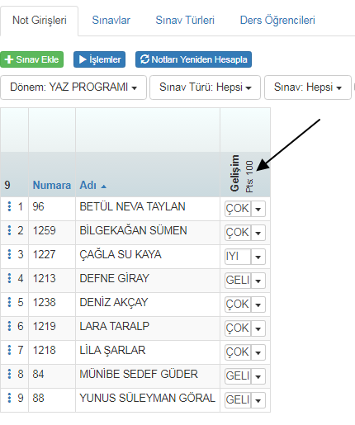
Not defterlerinde eğer kendiniz tanımlamak isterseniz aşağıdaki gibi tanımlama yapmanız gerekmektedir.
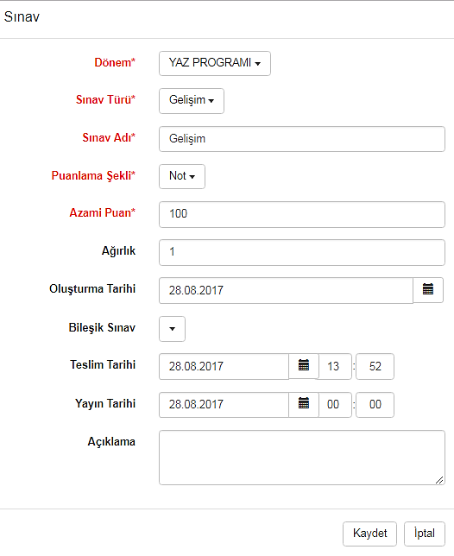

Sınavlarınızı derslerinize toplu şekilde getirmek için E-okul aktarımı yapabilirsiniz. Sihirbazı çalıştırdığınızda Not Aktarımı kısmını kullanarak E-Okuldan K12NETe not aktarımını gerçekleştirebilirsiniz. Not aktarımı ile ilgili işlemleri daha detaylı öğrenmek için tıklayınız.
Eğer e-okul aktarım sihirbazını kullanmıyorsanız, destek ekibi size toplu şekilde sınav atamasını gerçekleştirebilir, bunun için destek@k12net.com mail adresine mail atabilirsiniz.

WEB SİTESİ ÜRÜN TANITIM VİDEOSU
www.k12net.com http://www.k12net.com/urun-videosu.html
REFERANSLAR BLOG
http://www.k12net.com/referanslar.html http://k12net-tr.blogspot.com

FACEBOOK TELEFON MAİL
http://www.facebook.com/k12net 0-(312)299.23.13 destek@k12net.com

